哈尔滨工业大学计算学部
实验报告

课程名称：数据结构与算法
课程类型：专业基础（必修）
实验项目：图型结构及其应用
实验题目：最短路径算法
实验日期：2022.11.3

班级：2103602
学号：2021110683
姓名：徐柯炎

设计成绩 | 报告成绩 | 指导老师
 |  | 李秀坤

一、实验目的
- 熟悉图的结构与操作；
- 熟悉最短路径算法以及其应用；
- 熟悉图的遍历操作；
二、实验要求及实验环境
- 实现单源最短路径的Dijkstra算法，输出源点及其到其他顶点的最短路径长度和最短路径。
- 实现全局最短路径的Floyd-Warshall算法。计算任意两个顶点间的最短距离矩阵和最短路径矩阵，并输出任意两个顶点间的最短路径长度和最短路径。
- 利用Dijkstra或Floyd-Warshall算法解决单目标最短路径问题：找出图中每个顶点v 到某个指定顶点c 最短路径。
- 利用Dijkstra或Floyd-Warshall算法解决单顶点对间最短路径问题：对于某对顶点u 和 v，找出u 到v 和v到u的一条最短路径。
- 以文件形式输入图的顶点和边，并以适当的方式展示相应的结果。要求顶点不少于10个，边不少于13个。
- （选做）实现Warshall算法，计算有向图的可达矩阵，理解可达矩阵的含义；
- （选做）利用堆结构（优先级队列）改进和优化Dijkstra算法，实现改进和优化的Dijkstra算法，并与原算法进行实验比较；
三、设计思想（本程序中的用到的所有数据类型的定义，主程序的流程图及各程序模块之间的调用关系、核心算法的主要步骤）
- 逻辑设计：邻接矩阵，其中包含了顶点集和边集，以及顶点个数和边的个数；
- 物理设计：邻接矩阵的定义如下：
typedef struct{
int n, e;
char ver[MAX]; //顶点集
int edge[MAX][MAX]; //边集
}MGraph;
- 主程序的流程图：
  - Floyd算法：
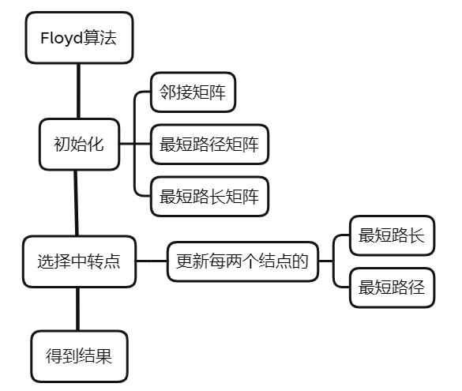
  - Dijkstra算法：
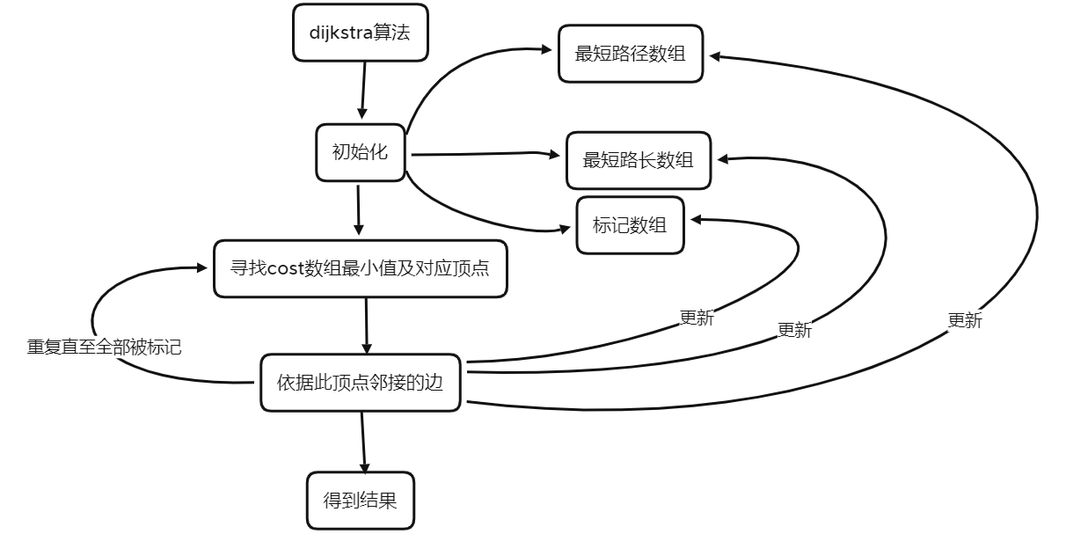
- 各程序模块之间的调用关系：
主函数调用以下函数：
- 建立邻接矩阵；
- 打印邻接矩阵；
- Floyd算法；
- Floyd算法中两点间的最短路径；
- Dijkstra算法 从源点出发；
- Dijkstra算法 到目标点；
- Dijkstra算法 两点间最短距离；
- 核心算法的主要步骤：
  - Floyd算法：
    - 初始化邻接矩阵，最短路径矩阵和最短路长矩阵；
    - 依次以图中每个顶点作为中转点，更新每两个顶点之间的当前最短路长以及最短路径；
    - 重复第二步直至遍历每个顶点；
    - 此时得到最短路径矩阵以及最短路长矩阵。
  - Dijkstra算法：
    - 初始化最短路长数组和最短路径数组以及标记数组（用来标记走过的结点）；
    - 寻找当前最短路长数组中源点到未被标记的结点的最小值，也就是源点到此顶点的最短路径；
    - 依据与此顶点邻接的边来更新最短路长数组和最短路径数组（未被标记的结点）；
    - 重复②③步骤，直到所有顶点被标记，此时得到源点到各顶点的最短路径以及路长。
- 测试结果
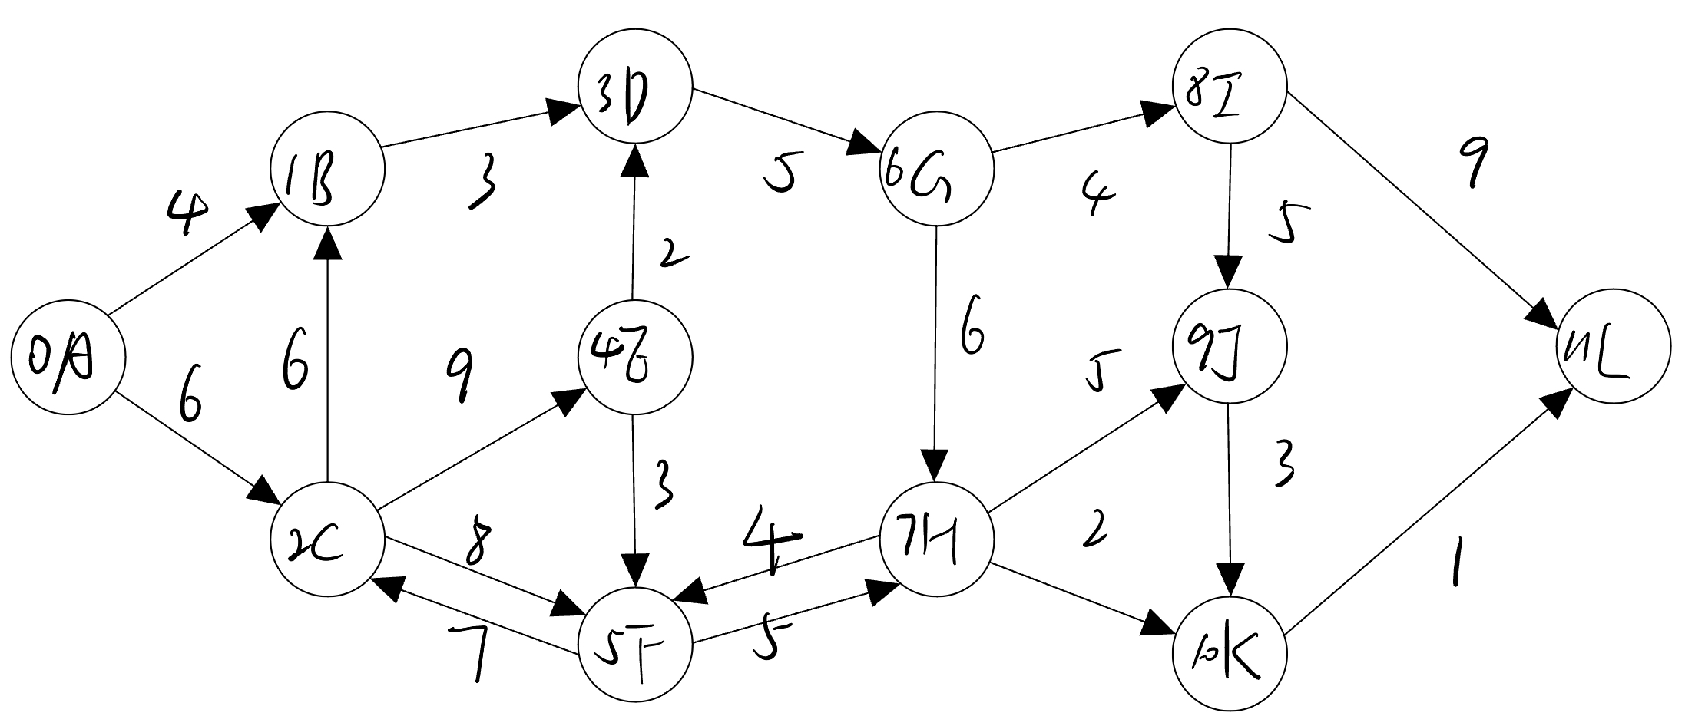
测试用例：
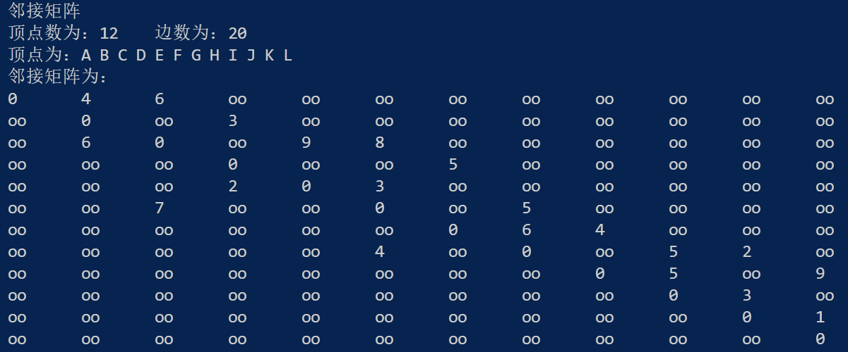
- 从文件中读取的邻接矩阵：
- Floyd算法：
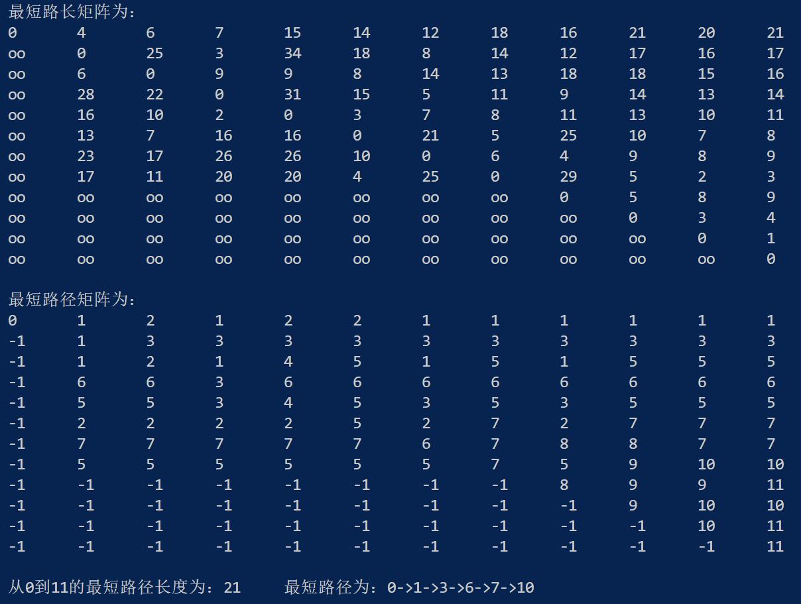
- Dijstra算法：
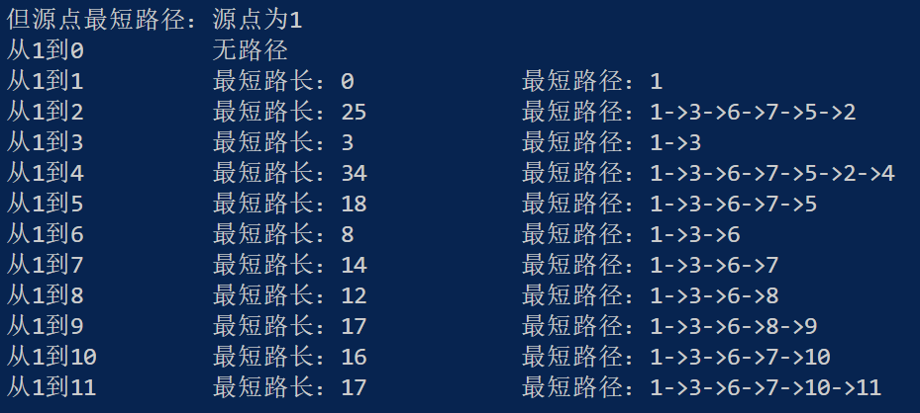
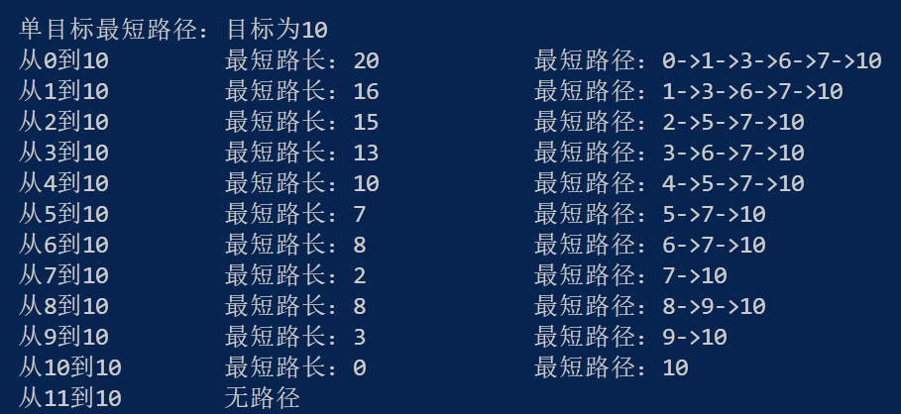
单目标最短路径：
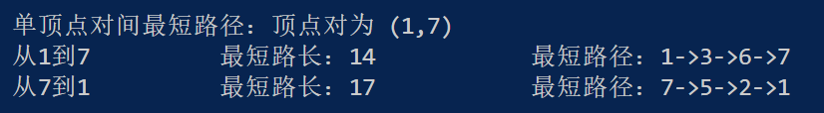
- 单顶点对间最短路径：
五、经验体会与不足
通过本次实验，我了解了最短路径的两种算法：Floyd算法和dijkstra算法，并初步了解了动态规划及其应用。
六、附录：源代码（带注释）
#include <iostream>
#include <bits/stdc++.h>
using namespace std;

#define MAX 100 //输入点的最大个数
#define infinity INT16_MAX //int 16位的最大值，输入的权值不能比它大
typedef struct{
int n, e;
char ver[MAX]; //顶点集
int edge[MAX][MAX]; //边集
}MGraph;
void create_mgraph(MGraph *G);
void print_mgraph(MGraph *G);
void print_min(int min[MAX][MAX], int next[MAX][MAX], int n);
void floyd(MGraph *G, int min[MAX][MAX], int next[MAX][MAX]);
void floyd_uv(int min[MAX][MAX], int next[MAX][MAX], int u, int v);
void dijkstra_start(MGraph *G, int cost[], int p[], int start);
void dijkstra_end(MGraph *G, int cost[], int p[], int end);
void dijkstra_start_end(MGraph *G, int cost[], int p[], int start, int end);
void dijkstra_uv(MGraph *G, int cost[], int p[], int start, int end);
int main(){
MGraph *G = (MGraph*)malloc(sizeof(MGraph));
int min[MAX][MAX] = {0}; //最短路径长度矩阵
int next[MAX][MAX] = {0}; //最短路径矩阵
int cost[MAX]; //最短路径长度 (dijkstra)
int p[MAX]; //前驱结点或者后继节点 (dijkstra)

//准备工作
memset(next, -1, sizeof(next));
memset(cost, 0, sizeof(cost));
memset(p, 0, sizeof(p));
create_mgraph(G); //构造邻接矩阵
floyd(G, min, next); //floyd算法
floyd_uv(min, next, 0, 11); //计算特定路径
dijkstra_start(G, cost, p, 1); //dijkstra算法（源点）
dijkstra_end(G, cost, p, 10); //目标点
dijkstra_uv(G, cost, p, 1, 7); //顶点对
return 0;
}
void floyd_uv(int min[MAX][MAX], int next[MAX][MAX], int u, int v){
cout<<"从"<<u<<"到"<<v<<"的最短路径长度为："<<min[u][v]<<"\t";
cout<<"最短路径为：";
cout<<u;
int k = next[u][v];
while(k != v){
cout<<"->"<<k;
k = next[k][v]; //输出后继结点
}cout<<endl<<endl;
}
//输出最短路径长度矩阵和最短路径矩阵
void print_min(int min[MAX][MAX], int next[MAX][MAX], int n){
cout<<"最短路长矩阵为："<<endl;
for(int i=0; i<n; i++){
for(int j=0; j<n; j++){
if(min[i][j] == infinity){
cout<<"oo\t";
continue;
}
cout<<min[i][j]<<"\t";
}cout<<endl;
}cout<<endl;
cout<<"最短路径矩阵为："<<endl;
for(int i=0; i<n; i++){
for(int j=0; j<n; j++){
cout<<next[i][j]<<"\t";
}cout<<endl;
}cout<<endl;
}
void dijkstra_uv(MGraph *G, int cost[], int p[], int start, int end){
cout<<"单顶点对间最短路径：顶点对为 ("<<start<<","<<end<<")"<<endl;
dijkstra_start_end(G, cost, p, start, end); //u->v
dijkstra_start_end(G, cost, p, end, start); //v->u
}
void floyd(MGraph *G, int min[MAX][MAX], int next[MAX][MAX]){
int current;
for(int i=0; i<G->n; i++){
for(int j=0; j<G->n; j++){
if(G->edge[i][j] != infinity){
next[i][j] = j; //初始化next
}
min[i][j] = G->edge[i][j]; //初始化min
}
}
for(int k=0; k<G->n; k++){
for(int i=0; i<G->n; i++){
for(int j=0; j<G->n; j++){
current = min[i][k] + min[k][j]; //当前经过k时两点间距离
if(min[i][j] > current){
min[i][j] = current; //更新矩阵
next[i][j] = next[i][k]; //表示i->j要经过k
}
}
}
}
print_min(min, next, G->n);
}

void create_mgraph(MGraph *G){
FILE *fp = fopen("graph1.txt", "r+"); //读取文件
int i, j, k, w;
fscanf(fp, "%d %d", &G->n, &G->e);
for(int i=0; i<G->n; i++){
fscanf(fp, " %c", &G->ver[i]); //初始化邻接矩阵
}
for(int i=0; i<G->n; i++){
for(int j=0; j<G->n; j++){
G->edge[i][j] = infinity; //无邻接点则为无限长
}
}
for(int i=0; i<G->n; i++){
G->edge[i][i] = 0; //自己到自己距离为0
}
for(int k=0; k<G->e; k++){
fscanf(fp, "%d %d %d", &i, &j, &w);
G->edge[i][j] = w;
}
print_mgraph(G);
}
void print_mgraph(MGraph *G){
cout<<"邻接矩阵\n";
cout<<"顶点数为："<<G->n<<"\t边数为："<<G->e<<endl;
cout<<"顶点为：";
for(int i=0; i<G->n; i++){
cout<<G->ver[i]<<" ";
}cout<<endl;
cout<<"邻接矩阵为："<<endl;
for(int i=0; i<G->n; i++){
for(int j=0; j<G->n; j++){
if(G->edge[i][j] == infinity){
cout<<"oo\t";
continue;
}
cout<<G->edge[i][j]<<"\t";
}cout<<endl;
}cout<<endl;
}
void dijkstra_start_end(MGraph *G, int cost[], int p[], int start, int end){
int *flag = (int*)malloc(sizeof(int)*G->n); //标记矩阵
int min = infinity;
int min_index = end; //从end开始向前遍历
int sum;
memset(flag, 0, sizeof(int)*G->n);
flag[end] = 1;
for(int i=0; i<G->n; i++){ //初始化
cost[i] = G->edge[i][end];
p[i] = end;
if(min > cost[i] && flag[i] == 0){
min_index = i;
min = cost[i];
}
}
flag[min_index] = 1;
int count = 2;
while(min_index!=start && count <= G->n){ //遍历到起始节点或者遍历完所有结点
count++;
for(int i=0; i<G->n; i++){
sum = cost[min_index] + G->edge[i][min_index]; //当前路径长度
if(sum < cost[i]){
cost[i] = sum; //更新cost
p[i] = min_index; //更新后继结点
}
}
min = infinity;
for(int i=0; i<G->n; i++){
if(min > cost[i] && flag[i] == 0){
min_index = i;
min = cost[i]; //寻找最小值的下标
}
}
flag[min_index] = 1; //标记走过此结点
}
int current;
cout<<"从"<<start<<"到"<<end<<" \t"; //输出
if(cost[start] == infinity){
cout<<"无路径"<<endl;
return;
}
cout<<"最短路长："<<cost[start]<<"\t";
cout<<"\t最短路径：";
current = start;
while(current != end){
cout<<current<<"->";
current = p[current];
}cout<<current<<endl;
}
//过程同上
void dijkstra_end(MGraph *G, int cost[], int p[], int end){
cout<<"单目标最短路径：目标为"<<end<<endl;
int *flag = (int*)malloc(sizeof(int)*G->n);
int min = infinity;
int min_index = end;
int sum;
memset(flag, 0, sizeof(int)*G->n);
flag[end] = 1;
for(int i=0; i<G->n; i++){
cost[i] = G->edge[i][end];
p[i] = end;
if(min > cost[i] && flag[i] == 0){
min_index = i;
min = cost[i];
}
}
flag[min_index] = 1;
for(int k=0; k<G->n; k++){
for(int i=0; i<G->n; i++){
sum = cost[min_index] + G->edge[i][min_index];
if(sum < cost[i]){
cost[i] = sum;
p[i] = min_index;
}
}
min = infinity;
for(int i=0; i<G->n; i++){
if(min > cost[i] && flag[i] == 0){
min_index = i;
min = cost[i];
}
}
flag[min_index] = 1;
}
int current;
for(int i=0; i<G->n; i++){
cout<<"从"<<i<<"到"<<end<<" \t";
if(cost[i] == infinity){
cout<<"无路径"<<endl;
continue;
}
cout<<"最短路长："<<cost[i]<<"\t";
cout<<"\t最短路径：";
current = i;
while(current != end){
cout<<current<<"->";
current = p[current];
}cout<<current<<endl;
}cout<<endl;
}
//过程同上
void dijkstra_start(MGraph *G, int cost[], int p[], int start){
cout<<"但源点最短路径：源点为"<<start<<endl;
int *flag = (int*)malloc(sizeof(int)*G->n);
int min = infinity;
int min_index = start;
int sum;
memset(flag, 0, sizeof(int)*G->n);
flag[start] = 1;
for(int i=0; i<G->n; i++){
cost[i] = G->edge[start][i];
p[i] = start;
if(min > cost[i] && flag[i] == 0){
min_index = i;
min = cost[i];
}
}
flag[min_index] = 1;
for(int k=0; k<G->n; k++){
for(int i=0; i<G->n; i++){
sum = cost[min_index] + G->edge[min_index][i];
if(sum < cost[i]){
cost[i] = sum;
p[i] = min_index;
}
}
min = infinity;
for(int i=0; i<G->n; i++){
if(min > cost[i] && flag[i] == 0){
min_index = i;
min = cost[i];
}
}
flag[min_index] = 1;
}
for(int i=0; i<G->n; i++){
cout<<"从"<<start<<"到"<<i<<" \t";
if(cost[i] == infinity){
cout<<"无路径"<<endl;
continue;
}
cout<<"最短路长："<<cost[i]<<"\t";
cout<<"\t最短路径：";
int current = i;
stack<int>s;
while(current!=start){
s.push(current);
current = p[current];
}
cout<<current;
while(!s.empty()){
cout<<"->"<<s.top();
s.pop();
}cout<<endl;
}cout<<endl;
}

